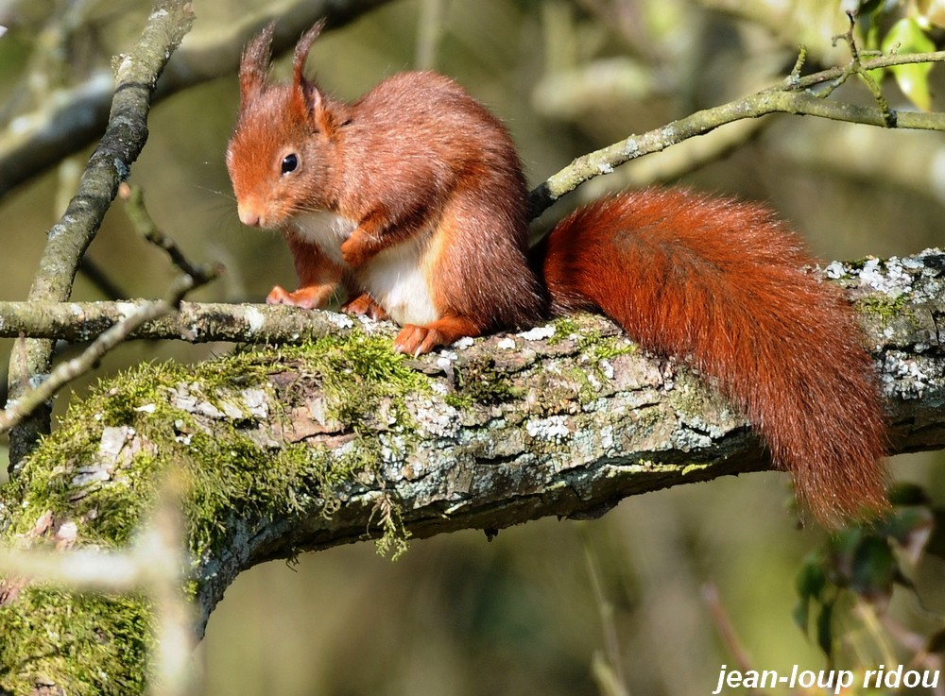

Beauté de l'écureuil à l'état pur.

Doté d'une élégance difficile à contester,
Embelli de grâce, de finesse, d'agilité,
D'espièglerie également, joueur et très futé,
Véloce dans ses mouvements, plein de vitalité,
La création l'a doté d'une divine beauté.
Que sa merveilleuse robe soit rousse ou argentée
Avec le dessous blanc nous permettant de le repérer,
A l'automne il se confond avec les tons panachés,
Du pourpre en passant par l'orangé, le doré
Puis le cramoisi où il est difficile à distinguer,
Notre fabuleux hôte des forêts sait nous épater.
Tantôt ici puis subitement là, sémillant à volonté,
Il est difficile de le suivre des yeux dans sa rapidité.
Sa fragilité et son air coquin nous poussent à l'aimer.
Il n'est pas sauvage, juste méfiant pour se protéger,
L'écureuil viendra récupérer ce que vous lui donnez.
De rares spécimens se laisseront apprivoiser,
Ce magnifique animal est avide de liberté.
Toujours agité, lorsqu'il saute entre deux points éloignés,
C'est magique, on croirait le voir s'envoler.
Intelligent, il l'est, l'hiver, sa réserve est préparée
Pour passer des jours heureux dans son repaire douillet.

Marie Laborde.

